RENCANA PELAKSANAAN PEMBELAJARAN
(RPP)

Sekolah : SMK Gamaliel 1 Madiun
Mata pelajaran : Pendidikan Pancasila dan Kewarganegaraan
Kelas/Semester : X / 1
Materi Pokok : Menjaga Keutuhan Negara dalam Naungan Negara Kesauan Republik Indonesia.
Pertemuan ke : 9, 10, 11 dan 12
Alokasi Waktu : 8 x 45 menit (4 x pertemuan)

A. Kompetensi Inti
- Menghayati dan mengamalkan ajaran yang dianutnya.
- Menghayati dan mengamalkan perilaku jujur, disiplin, tanggungjawab, peduli (gotong royong, kerjasama, toleran, damai), santun, responsif dan proaktif dan menunjukkan sikap sebagai bagian dari atas berbagai permasalahan dalam berinteraksi secara efektifdengan lingkungan sosial dan alam serta dalam menempatkan diri sebagai cerminan bangsa dalam pergaulan dunia.
- Memahami, menerapkan, menganalisis pengetahuan faktual, konseptual, prosedural berdasarkan rasa ingintahunya tentang ilmu pengetahuan, teknologi, seni, budaya, dan humaniora dengan wawasan kemanusiaan, kebangsaan, kenegaraan, dan perabadan terkait penyebab penomena dan kejadian, serta menerapkan pengetahuan prosedural pada bidang kajian yang spesifik sesuai dengan bakat dan minatnya untuk memecahkan masalah.
- Mengolah, menalar dan menyaji dalam ranah konkrit dan ranah abstrak terkait dengan pengembangan dari yang dipelajarinya di sekolah secara mandiri dan mampu menggunakan metoda sesuai kaidah keilmuan.

B. Kompetensi Dasar
1.2. Menghayati isi dan makna Pasal 28E dan 29 Ayat (2) Undang-Undang Dasar Negara Republik Indonesia Tahun 1945.
2.3. Menghayati nilai-nilai yang terkandung dalam pasal-pasal Undang-Undang Dasar Negara Republik Indonesia Tahun 1945 dalam berbagai aspek kehidupan ideologi, politik, ekonomi, sosial budaya, pertahanan dan keamanan, serta hukum.
3.3. Memahami bentuk dan kedaulatan negara sesuai dengan Undang Undang Dasar Negara Republik Indonesia Tahun 1945.
4.3. Menyaji hasil telaah bentuk dan kedaulatan negara sesuai dengan Undang Undang Dasar Negara Republik Indonesia Tahun 1945.

C. Indikator
3.3.1. Menjelaskan konsep negara kesatuan Republik Indonesia.
3.3.2. Mendeskripsikan bentuk pemerintahan Republik.
3.3.3. Menganalisis sistem pemerintahan demokrasi berdasarkan Pancasila.
3.3.4. Mendeskripsikan bentuk kedaulatan Negara Republik Indonesia.
4.3.1. Menyajikan hasil telaah bentuk dan kedaulatan negara sesuai dengan Undang-Undang Dasar Negara Republik Indonesia Tahun 1945.
4.3.2. Mengkomunikasikan hasil telaah bentuk dan kedaulatan negara sesuai dengan Undang-Undang Dasar Negara Republik Indonesia Tahun 1945.

D. Tujuan Pembelajaran
Pertemuan 9:
Melalui kegiatan mengamati, menanya, mengumpulkan informasi, mengasosiasi, dan mengkomunikasikan peserta didik dapat:
- Menjelaskan permasalahan perbatasan negara merupakan manifestasi kedaulatan wilayah suatu negara.
- Menjelaskan makna bentuk negara kesatuan dan tujuan negara kesatuan.
- Menjelaskan keterkaitan bentuk negara kesatuan dengan tujuan negara kesatuan.
- Menerapkan perilaku jujur, disiplin, pro aktif dan tanggung jawab selama kegiatan pembelajaran berlangsung.

Pertemuan 10:
Melalui kegiatan mengkomunikasikan peserta didik dapat:
- Menguraikan bentuk pemerintahan republik,
- Mendeskripsikan bentuk pemerintahan Republik Indonesia,
- Menerapkan perilaku santun, responsip, pro aktif dan peduli selama kegiatan pembelajaran

Pertemuan 11:
Melalui kegiatan mengamati, mengasosiasi, dan mengkomunikasikan peserta didik dapat:
- Menganalisis sistem pemerintahan demokrasi berdasarkan Pancasila,
- Menganalisis sistem pemerintahan presidensial,
- Menguraikan pokok-pokok sistem pemerintahan RI menurut UUD Negara Republik Indonesia Tahun 1945,
- Menerapkan perilaku jujur, disiplin, dan tanggung jawab, serta peduli selama kegiatan pembelajaran.
Pertemuan 12:
Melalui kegiatan mengamati, mengasosiasi, dan mengkomunikasikan peserta didik dapat:
- Mendeskripsikan kedaulatan negara Republik Indonesia,
- Menjelaskan sifat hakikat dan kedaulatan negara,
- Menjelaskan demokrasi sebagai bentuk kedaulatan rakyat,
- Menguraikan pemilu sebagai perwujudan demokrasi Pancasila,
- Menerapkan perilaku jujur, disiplin, pro aktif dan tanggung jawab selama kegiatan pembelajaran.

E. Materi Pembelajaran
Pertemuan 9:
Materi yang disampaikan pada pertemuan pertama ini adalah Bab 3, Sub-Bab A “Negara Kesatuan Republik Indonesia”.

Pertemuan 10:
Materi yang disampaikan pada pertemuan kedua ini adalah Bab 3, Sub- Bab B “Bentuk Pemerintahan Republik”.

Pertemuan 11:
Materi yang disampaikan pada pertemuan ketiga ini adalah Bab 3, Sub-Bab C. “Sistem Pemerintahan Demokrasi berdasarkan Pancasila”.

Pertemuan 12:
Materi yang disampaikan pada pertemuan keempat ini adalah Bab 3, Sub-Bab D “Kedaulatan Negara Republik Indonesia”.

F. Metode Pembelajaran
1. Pendekatan : Saintifik
2. Model Pembelajaran : Discavery Learning/Inquiry
3. Metode : Ceramah, diskusi kelompok, tanya jawab dan penugasan.

G. Alat/Media/Bahan
1. Alat/Media : - Peta Wilayah Negara Kesatuan Republik Indonesia
-
2. Bahan : - Buku Teks Pelajaran PPKn Kelas X (Bab-2).
- Sistem Politik Indonesi (Mariam Budiharjo, ...)
- Undang-Undang Dasar Negara Republik Indonesia Tahun 1945.
- Buku Guru PPKn Kelas X Edisi Revisi 2014.

H. Kegiatan Pembelajaran

Pertemuan ke 9

Kegiatan | Deskripsi Kegiatan | Alokasi waktu
Pendahuluan | 1. Guru mempersiapkan kelas agar lebih kondusif untuk proses belajar mengajar, dan kebersihan ruang kelas, presensi (kehadiran, agenda kegiatan, kebersihan kelas, menyiapkan media dan alat serta buku yang diperlukan).  2. Guru memberi penguatan tentang aspek motivasi belajar dan sikap spiritual dan sosial peserta didik.  3. Guru menyampaikan tujuan materi: Negara Kesatuan Republik Indonesia | 5 menit
Kegiatan Inti | - Sebelum peserta didik memahami Negara kesatuan Republik Indonesia, guru dapat menunjukkan ilustrasi/ paparan/wacana tentang Negara kesatuan Republik Indonesia. Guru dapat memulai pelajaran dengan mengemukakan hakikat Negara Kesatuan Republik Indonesia.  Mengamati  - Peserta didik disajikan wacana tentang perbatasan Negara manifestasi kedaulatan wilayah suatu Negara.  - Peserta didik diberi waktu untuk membaca wacana tentang perbatasan Negara manifestasi kedaulatan wilayah suatu Negara.  Menanya  - Peserta didik diminta membuat pertanyaan tentang wacana tersebut (diharapkan peserta didik dapat membuat 5 pertanyaan yang berbeda dengan teman sebangku).  Pengumpulkan Informasi  - Peserta didik dalam kelompok melakukan proses pengumpulan data dari berbagai sumber, baik media cetak maupun elektronik tentang Negara Kesatuan dan Tujuan Negara Kesatuan Republik Indonesia.  Mengasosiasi  - Peserta didik melakukan analisis dalam kelompok tentang Negara Kesatuan Republik Indonesia dan tujuan Negara Kesatuan Republik Indonesia.  Mengkomunikasikan  - Peserta didik mengkomunikasikan hasil analisis diskusi dalam kelompok tentang Negara kesatuan dan tujuan Negara kesatuan RI dalam bentuk komunikasi tulisan. | 75 menit
Penutup | - Guru menyimpulkan materi dan memaknai Negara kesatuan republic Indonesia.  - Sebagai umpan balik pembelajaran, peserta didik ditugaskan melengkapi table 3.2 Tujuan Negara Kesatuan Republik Indonesia.  - Guru mengakhiri pelajaran dengan mengucapkan rasa syukur kepada Allah SWT, Tuhan YME bahwa pertemuan kali ini telah berlangsung dengan baik dan lancar. | 10 menit

Pertemuan ke 10

Kegiatan | Deskripsi Kegiatan | Alokasi waktu
Pendahuluan | 1. Guru mempersiapkan kelas agar lebih kondusif untuk proses belajar mengajar dilanjutkan dengan apersepsi dan tak kalah penting aspek sikap spiritual dan sosial peserta didik.  2. Guru menyampaikan tujuan materi Bab 3, Sub-bab B ”Bentuk Pemerintahan Republik”.  3. Guru mempersiapkan materi melalui metode diskusi (kelompok 3 agar mempersiapkan kelompoknya) | 5 menit
Kegiatan Inti | Mengkomunikasikan  - Presentasi kelompok 3, topic Bab-3, Sub-bab B. Bentuk Pemerintahan Republik (Republik Indonesia).  - Pada saat kelompok 3 tampil presentasi, kelompok lainnya menyimak materi presentasi yang sedang dijelaskan (mengamati).  - Setelah presentasi selesai dipaparkan oleh kelompok 3, kelompok lain memberikan saran/masukan dan mengajukan pertanyaan terkait dengan materi yang sedang dibahas (menanya).  - Pengajuan pertanyaan dilakukan dalam bentuk termin pertanyaan (jumlah termin disesuaikan dengan alokasi waktu yang tersedia).  Kegiatan mengumpulkan informasi dilakukan sebelum presentasi kelompok dalam bentuk penugasan mencari informasi terkait dengan materi yang akan dipresentasikan.  Kegiatan mengasosiasikan dilakukan baik oleh kelompok yang mendapat tugas presentasi, juga kelompok lain dengan melakukan analisis dalam kelompok pada saat menyimak jalannya presentasi guna membuat pertanyaan. | 75 menit
Penutup | 1. Guru menyimpulkan materi dan jalannya diskusi.  2. Sebagai umpan balik peserta didik diminta untuk melengkapi table 3.3 Bentuk Pemerintahan Republik Indonesia.  3. Guru mengakhiri pembelajaran dengan mengucapkan rasa syukur kepada Allah SWT, Tuhan YME bahwa pertemuan kali ini telah berlangsung dengan baik dan lancar. | 10 menit

Pertemuan ke 11:

Kegiatan | Deskripsi Kegiatan | Alokasi waktu
Pendahuluan | 1. Guru mempersiapkan kelas agar lebih kondusif untuk proses belajar mengajar dilanjutkan dengan apersepsi dan tak kalah penting aspek sikap spiritual dan sosial peserta didik.  2. Guru menyampaikan tujuan materi Bab 3, Sub-bab C ”Sistem Pemerintahan Demokrasi Berdasarkan Pancasila”.  3. Guru mempersiapkan pembahasan materi melalui model pembelajaran Inquiry. | 5 menit
Kegiatan Inti | - Sebelum peserta didik memahami system pemerintahan demokrasi berdasarkan Pancasila termasuk pokok-pokok sistem pemerintahan RI menurut UUD Negara Republik Indonesia Tahun 1945. Guru memaparkan tentang konsep materi tersebut secara general.  Mengamati  - Peserta didik diberi waktu untuk membaca buku teks pelajaran Sub bab C dari materi Bab-3.  Mengasosiasikan  - Peserta didik diberi waktu untuk menganalisis dalam kelompok tentang topic pada materi Bab 3, sub-bab C.  (Dalam kegiatan ini terintegrasi dengan kegiatan mengumpulkan informasi terkait pencarian informasi dari sumber lain yang relevan).  Mengkomunikasikan  - Perwakilan kelompok (2 s.d 3 orang) menyampaikan hasil analisis diskusi dalam kelompok dihadapan peserta didik dari kelompok lain disertai dengan masukan, sanggahan, pertanyaan dari kelompok lain serta argumentasi kelompok penyaji (menanya)  - Hasil kerja (diskusi kelompok) dikumpulkan kepada guru. | 75 menit
Penutup | 1. Guru menyimpulkan hasil pemaparan diskusi kelompok.  2. Sebagai umpan balik peserta didik diminta untuk melengkapi table 3.4 : Perbandingan system pemerintahan Presidensial dan Parlementer dan Tabel 3.5: Sistem Pemerintahan Republik Indonesia.  3. Guru mengakhiri pembelajaran dengan mengucapkan rasa syukur kepada Allah SWT, Tuhan YME bahwa pertemuan kali ini telah berlangsung dengan baik dan lancar. | 10 menit

Pertemuan ke 12:

Kegiatan | Deskripsi Kegiatan | Alokasi waktu
Pendahuluan | 1. Guru mempersiapkan kelas agar lebih kondusif untuk proses belajar mengajar dilanjutkan dengan apersepsi dan tak kalah penting aspek sikap spiritual dan sosial peserta didik.  2. Guru menyampaikan tujuan materi Bab 3, Sub-bab D ”Kedaulatan Negara Republik Indonesia”.  3. Guru mempersiapkan pembahasan materi melalui model pembelajaran Inquiry. | 5 menit
Kegiatan Inti | - Sebelum peserta didik memahami kedaulatan negara Republik Indonesia, guru memaparkan materi demokrasi sebagai bentuk kedaulatan rakyat secara general.  Mengamati  - Peserta didik diberi waktu untuk membaca dari buku teks pelajaran PPKn Sub-bab D: ”Kedaulatan Negara Republik Indonesia” atau materi lain yang relevan dari sumber lain (seperti website/internet/media cetak/sumber lainnya).  Mengasosiasikan  - Peserta didik diberi waktu untuk menganalisis dalam kelompok tentang topik kedaulatan negara Republik Indonesia.  (Dalam kegiatan ini terintegrasi dengan kegiatan mengumpulkan informasi terkait pencarian informasi dari sumber lain yang relevan tentang kedaulatan negara Republik Indonesia dan kegiatan menanya antar sesama peserta didik yang terjadi di dalam kelompok).  Mengkomunikasikan  - Kelompok menyampaikan hasil analisis diskusi dalma kelompok dalam bentuk laporan tertulis. | 75 menit
Penutup | 1. Guru memberikan penguatan terhadap hasil kerja kelompok.  2. Sebagai umpan balik peserta didik dapat melengkapi Tabel 3.6. Penerapan Sifat hakikat Negara, dan table 3.7: Pemilihan Umum di Indonesia serta table 3.8 Penerapan Negara Hukum Republik Indonesia.  3. Guru mengakhiri pembelajaran dengan mengucapkan rasa syukur kepada Allah SWT, Tuhan YME bahwa pertemuan kali ini telah berlangsung dengan baik dan lancar. | 10 menit

I. Penilaian
      - Penilaian Sikap Spiritual dan Sosial
  - Observasi selama kegiatan pembelajaran (aktivitas dan tingkat perhatian peserta didik saat pembelajaran berlangsung). (Pertemuan 9)
  - Penilaian antar peserta didik (Pertemuan 10)
  - Penilaian diri (Pertemuan 11)

- Penilaian Pengetahuan
        - Kemampuan membuat pertanyaan (5 pertanyaan) terkait dengan wacana Perbatasan Negara manifestasi kedaulatan wilayah suatu Negara (Tabel 3.1) dan Tujuan Negara Kesatuan Republik Indonesia (table 3.2) (Pertemuan 9)
        - Tugas melengkapi pertanyaan yang terdaat dalam table 3.4: Perbandingan system pemerintahan Presidensial dan Parlementer, dan Tabel 3.5: Sistem Pemerintahan Republik Indonesia.(Pertemuan 10)
        - Penugasan melengkapi tabel 3.6: Penerapan Sifat dan Hakikat Negara; tabel 3.7: Pemilihan Umum di Indonesial; dan Tabel 3.8: Penerapan Negara Hukum Republik Indonesia.
        - Uji Kompetensi 2

- Penilaian Keterampilan
        - Kemampuan peserta didik dalam mengkomunikasikan hasil analisis diskusi kelompok tentang makna Negara Kesatuan dan Tujuan Negara Kesatuan Republik Indonesia dalam bentuk komunikasi tulisan)
        - Kemampuan peserta didik dalam mengkomunikasikan hasil analisis system pemerintahan demokrasi berdasarkan Pancasila termasuk pokok-pokok system Pemerintahan RI menurut UUD Negara Kesatuan Republik Indonesia Tahun 1945 (perwakilan kelompok).
        - Praktik Belajar Kewarganegaraan.

Mengetahui, Madiun, Agustus 2015
Kepala SMK Gamaliel 1 Madiun, Guru mata pelajaran,

Drs. Antonius Hary Purwito Yulia Titik S., S.Pd.
NIP. - NIP. -

Lampiran:

Pedoman Observasi Sikap Spiritual

Petunjuk:
Lembar ini diisi oleh guru untuk menilai sikap spiritual peserta didik. Berilah tanda Cek (V) pada kolom skor sesuai dengan sikap spiritual yang ditampilkan oleh peserta didik, dengan kriteria sebagai berikut:
4 : Selalu, apabila selalau melakukan sesuai pernyataan.
3 : Sering, apabila sering melakukan sesuai pernyataan dan kadang-kadang tidak melakukan.
2 : Kadang-kadang, apabila kadang-kadang melakukan dan sering tidak melakukan.
1 : tidak pernah, apabila tidak pernah melakukan.

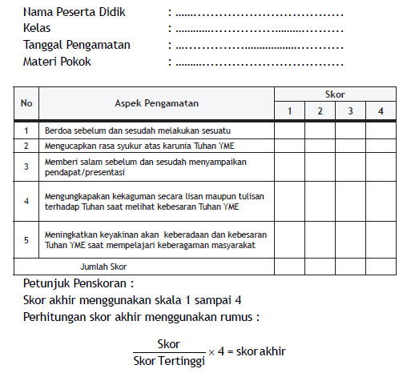

Peserta didik memperoleh nilai:
Sangat baik : apabila memperoleh skor 3,20 – 4,00 (80 – 100)
Baik : apabila memperoleh skor 2,80 – 3,19 (70 – 79)
Cukup : apabila memperoleh skor 2,40 – 2,79 (60 – 69)
Kurang : apabila memperoleh sekor kurang dari 2,40 (kurang dari 60%)

Pedoman Observasi Sikap Disiplin

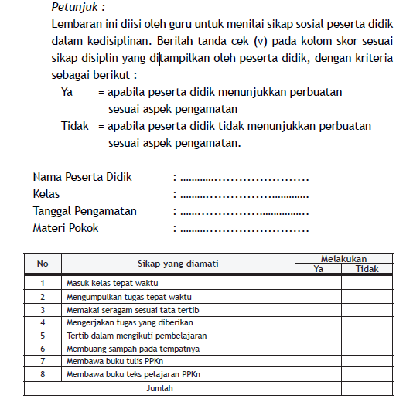

Petunjuk Penskoran:
Jawaban ya diberikan skor 1, dan jawaban tidak diberi skor 0
Perhitungan skor akhir menggunakan rumus:


Peserta didik memperoleh nilai:
Sangat baik : apabila memperoleh skor 3,20 – 4,00 (80 – 100)
Baik : apabila memperoleh skor 2,80 – 3,19 (70 – 79)
Cukup : apabila memperoleh skor 2,40 – 2,79 (60 – 69)
Kurang : apabila memperoleh sekor kurang dari 2,40 (kurang dari 60%)

Penilaian Diri

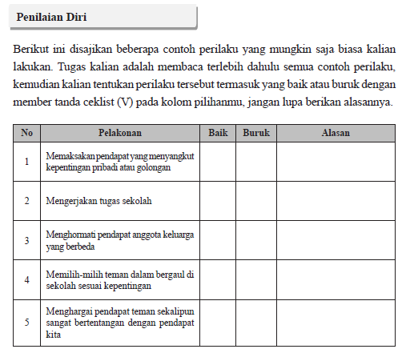
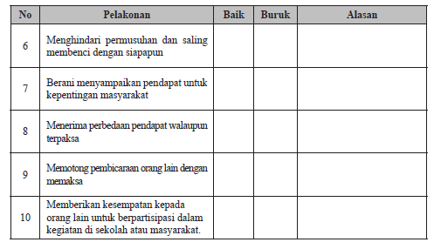

Penilaian Antar teman (penilaian teman sejawat)

Penilaian antar peserta didik merupakan teknik penilaian dengan cara meminta peserta didik untuk saling menilai terkait dengan pencapaian kompetensi sikap tertentu. Instrumen yang digunakan berupa lembar penilaian antarpeserta didik menggunakan daftar cek atau skala penilaian (rating scale) yang disertai rubrik. Instrumen teknik ini pada dasarnya sama dengan teknik penilaian diri, namun diisi oleh teman. Oleh karena itu, lembar penilaian antarpeserta didik dapat menggunakan lembar penilaian diri.

Petunjuk
4 : Selalu, apabila selalau melakukan sesuai pernyataan.
3 : Sering, apabila sering melakukan sesuai pernyataan dan kadang-kadang tidak melakukan.
2 : Kadang-kadang, apabila kadang-kadang melakukan dan sering tidak melakukan.
1 : tidak pernah, apabila tidak pernah melakukan.

Tabel kerja:

Tabel 3.1 : Komentar dan Pertanyaan atas Artikel

No. | Komentar dan Pertanyaan atas Artikel
1
2
3
4
5

Tugas Mandiri

Untuk memahami lebih jauh tentang makna Negara Kesatuan Republik Indonesia, silakan tuliskan contoh kegiatan dalam kehidupan bermasyarakat, berbangsa, dan menunjukkan perwujudan tujuan Nasional

Tabel 3.2. Tujuan Negara kesatuan Republik Indonesia

No. | Tujuan Nasional | Contoh Kegiatan
1. | Melindungi segenap bangsa Indonesia dan seluruh tumpah darah Indonesia | 1.
1. |  | 2.
1. |  | 3.
1. |  | 4.
1. |  | 5.
2. | Memajukan kesejahteraan umum | 1.
2. | Memajukan kesejahteraan umum | 2.
2. | Memajukan kesejahteraan umum | 3.
2. | Memajukan kesejahteraan umum | 4.
2. | Memajukan kesejahteraan umum | 5.
3. | Mencerdaskan kehidupan bangsa | 1.
3. | Mencerdaskan kehidupan bangsa | 2.
3. | Mencerdaskan kehidupan bangsa | 3.
3. | Mencerdaskan kehidupan bangsa | 4.
3. | Mencerdaskan kehidupan bangsa | 5.
4. | Ikut melaksanakan ketertiban dunia | 1. Pengiriman pasukan Garuda di bawah PBB.
4. | Ikut melaksanakan ketertiban dunia | 2.
4. | Ikut melaksanakan ketertiban dunia | 3.
4. | Ikut melaksanakan ketertiban dunia | 4.
4. | Ikut melaksanakan ketertiban dunia | 5.

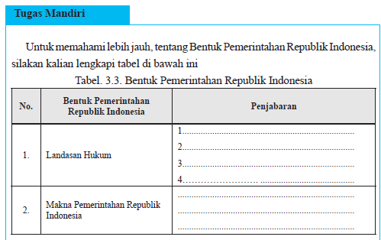
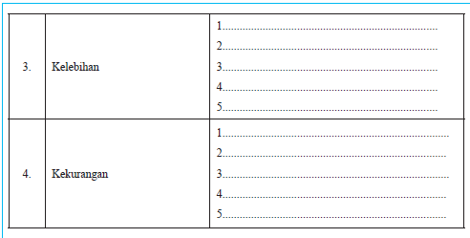

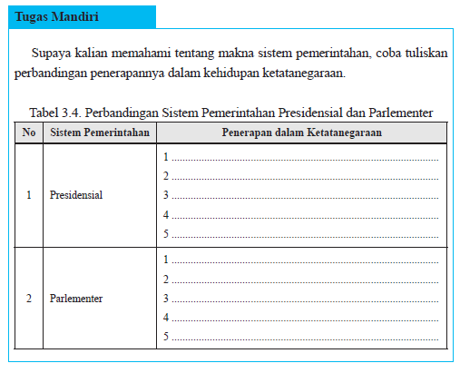

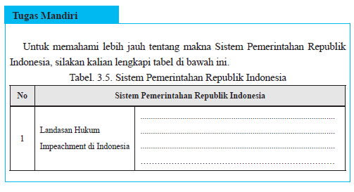
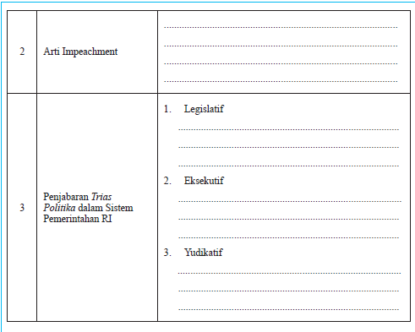

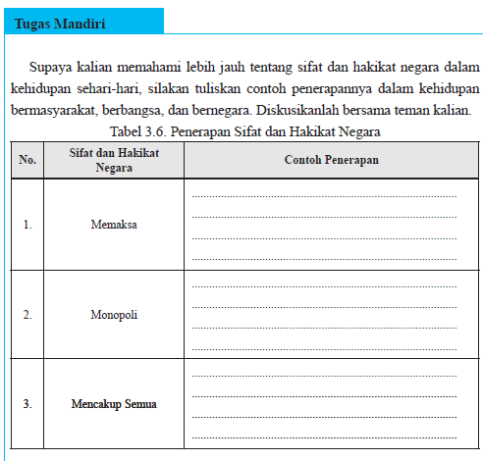

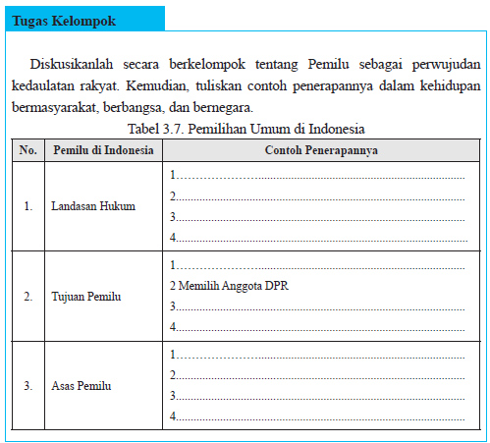

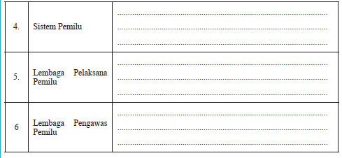

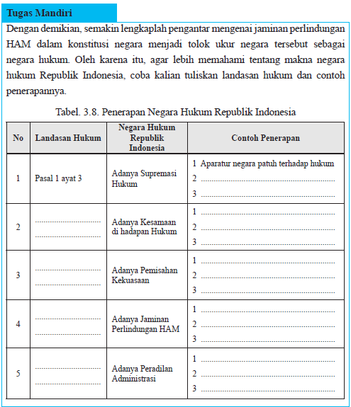

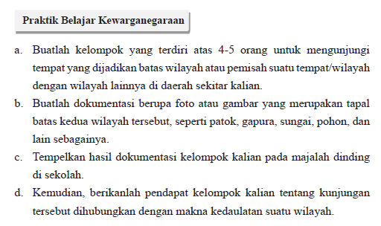

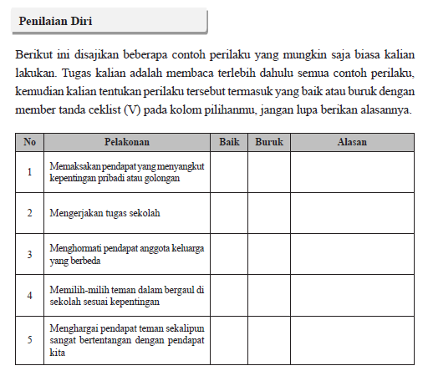
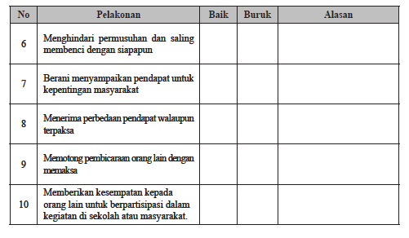

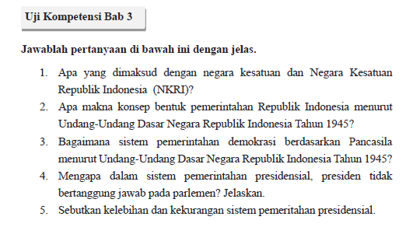

Lampiran

PENILAIAN KETERAMPILAN

Lembar Pengamatan Keterampilan Presentasi

(Pengamatan terhadap aktivitas siswa selama diskusi kelompok dan mempresentasikan hasil laporan diskusi kelompok di depan kelas.

No. | Nama Siswa | Aspek Pengamatan |  |  |  |  | Jml. Skor | Nilai | Ket.
No. | Nama Siswa | Kemampuan bertanya | Kemampuan menjawab pertanyaan | Kemampuan memberi saran/kritik | Kerjasama kelompok | Menghargai pendapat teman | Jml. Skor | Nilai | Ket.
1.
2.
3.
4.
5.
6.
7.
8.
9.
10.
Dst

Petunjuk penskoran:
Skor akhir menggunakan skala 1 sampai 4
Perhitungan skor akhir menggunakan rumus :
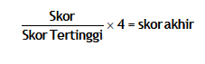
Peserta didik memperoleh nilai:
Sangat baik : apabila memperoleh skor 3,20 – 4,00 (80 – 100)
Baik : apabila memperoleh skor 2,80 – 3,19 (70 – 79)
Cukup : apabila memperoleh skor 2,40 – 2,79 (60 – 69)
Kurang : apabila memperoleh skor kurang 2,40 (kurang dari 60)

